Приложение № 2 к документации

Проект

**ДОГОВОР №_______**

|  |  |
| --- | --- |
| **п. Татарский Ключ** | **«___» _____ 2024 года** |

**________________________________**, именуемое в дальнейшем **«Поставщик»**, в лице**____________________________________________**, действующего на основании __________________________________, с одной стороны, и Муниципальное унитарное предприятие жилищно-коммунального хозяйства «Теплоэнергетический комплекс «Ключевской» муниципального образования сельского поселения «Ключевское»**,** именуемое в дальнейшем «**Покупатель**», в лице директора Федотовой Ольги Ивановны**,** действующего на основании Устава, с другой стороны, совместно в дальнейшем именуемые «Стороны»,на основании протокола о результатах закупки № ______________________ от «___» _____________ 2024г., заключили настоящий договор о нижеследующем:

1. **Предмет договора**
   1. Поставщик обязуется поставить в собственность Покупателя в обусловленные настоящим договором сроки каменный уголь марки Др (0-200) (далее по тексту – «Товар»), а Покупатель обязуется принять и оплатить Товар, в порядке и на условиях, определяемых в настоящем Договоре.
   2. Количество Товара, подлежащего поставке в соответствии с настоящим договором, составляет 1000 тонн (± 10 %) и может быть изменено по дополнительному соглашению сторон.
   3. Товар поставляется в следующем ассортименте, количестве и в сроки:

|  |  |  |  |  |
| --- | --- | --- | --- | --- |
| Разрез | Марка | ГОСТ Р | Период поставки | Количество Товара, (тонн) |
| **____________** | **Др** | **ГОСТ 32352-2013** | с даты заключения договора по 31.12.2024 | 500 |

1.4 Количество, ассортимент, сроки поставки, качественные характеристики Товара уточняются в приложениях к настоящему договору (протоколах согласования количества и ассортимента, сроков поставки и порядка оплаты). Протокол может содержать и иные данные, как-то понедельный, посуточный график поставки и т.д.

1. **Обязанности сторон**
   1. **Поставщик обязан:**
      1. Производить отгрузку Товара в адрес грузополучателей, указанных в настоящем договоре или Приложениях к нему, в количестве, ассортименте, с показателями качества и в сроки, установленные настоящим договором.
      2. Ежемесячно принимать и рассматривать Заявку Покупателя на количество и ассортимент планируемого к поставке Товара в рамках объёма и ассортимента в соответствии с п. 1.2. и 1.3. Согласие Поставщика на осуществление поставки в указанных в Заявке количествах и ассортименте оформляется соответствующим ежемесячным (ежеквартальным, годовым) Приложением – Протоколом согласования количества и ассортимента Товара, подписываемом Сторонами не позднее 20(двадцатого) числа месяца, предшествующего месяцу поставки.

Согласие Поставщика на осуществление поставки товара в объеме и ассортименте, указанных Покупателем может выражаться также в совершении действий, направленных на выполнение этих указаний: поставка товара в адрес определенных Покупателем грузополучателей, направление ответного сообщения о принятии заявки, направление сообщения с предложением конкретизировать отгрузку товара по грузополучателям (в т.ч. конкретизировать срок и иные условия поставки).

В случае нарушения сроков и / или несоответствия количества поставленного Товара (недопоставки), восполнять недогруженное количество в согласованном ассортименте и качестве в следующем периоде (периодах) поставки по согласованию с Покупателем.

* + 1. Направлять Покупателю не позднее 5 (Пяти) дней с даты поставки заказным письмом следующие документы: удостоверение о качестве Товара, счета–фактуры на отгруженный Товар, товарные накладные ТОРГ-12, или Универсальный передаточный документ (далее «УПД», либо «Универсальный корректировочный документ (далее «УКД»)). УПД/УКД оформляется в соответствии с Приложением №1, Приложением №2.

Удостоверения о качестве Товара, счет-фактуры на отгруженный Товар, товарные накладные ТОРГ-12 (либо УПД/УКД) и акты сверки взаимных расчетов могут быть направлены в форме электронных документов, подписанных квалифицированной электронной подписью уполномоченных должностных лиц Сторон с помощью систем электронного обмена документами. Стороны подтверждают юридическую значимость электронных документов, указанных в настоящем пункте Договора, подписанных квалифицированной электронной подписью уполномоченных должностных лиц Сторон с помощью систем электронного обмена документами (Федеральный закон РФ от 06.04.2011 №63-ФЗ «Об электронной подписи»).

* + 1. Рассматривать претензии Покупателя в отношении поставленного Товара в соответствии с порядком, установленным п. 6.2. и п. 9.2. настоящего договора.
    2. Составлять и подписывать акт сверки взаиморасчетов в соответствии с п. 5.6. настоящего договора.
    3. Сообщать Покупателю о существенных фактах своей хозяйственной деятельности, влияющих или могущих повлиять на исполнение настоящего договора:
* о возбуждении и / или проведении процедур реорганизации, ликвидации, банкротства;
* об изменении почтовых, расчетных реквизитов;
* о назначении в период действия договора нового лица, осуществляющего функции единоличного исполнительного органа;
* об отмене доверенностей лиц, уполномоченных на подписание Приложений к настоящему договору,

не позднее 5 (пяти) дней с момента, когда Поставщику стало известно или должно было стать известным о существовании подобных обстоятельств.

* + 1. В срок не позднее 3 (Трех) рабочих дней с момента подписания настоящего договора по требованию предоставить Покупателю заверенные Поставщиком копии следующих документов:
* Устав;
* Свидетельство о государственной регистрации юридического лица;
* Информационное письмо об учете в ЕГРПО;
* Свидетельство о постановке юридического лица на учет в налоговом органе;

Документы, подтверждающие полномочия того или иного лица на подписание соответствующего договора, соглашения и т.д.

* 1. **Поставщик вправе:**
     1. Производить досрочную поставку с согласия Покупателя. Согласие Покупателя на досрочную поставку должно выражаться в направлении в адрес Поставщика любого документа, позволяющего определить условия досрочной поставки или в совершении действий, направленных на принятие досрочно поставленного Товара в момент его поставки.
     2. Производить расчет стоимости поставленного Товара, исходя из фактически отгруженного количества Товара, на основании отгрузочных документов.
     3. В одностороннем порядке приостанавливать отгрузку Товара в случаях, предусмотренных законом и настоящим договором.
     4. В случае нарушения сроков и / или количества поставки Поставщиком, в течение 5 (Пяти) рабочих дней с момента нарушения письменно согласовать с Покупателем порядок восполнения недопоставки, в том числе ассортимент, количество и период (периоды) поставки Товара, либо сроков и формы оплаты Товара, поставленного сверх согласованного количества.
  2. **Покупатель обязан:**
     1. Ежемесячно, не позднее 10 (Десятого) числа месяца, предшествующего месяцу поставки, предоставлять Поставщику Заявку на отгрузку угля с указанием количества и ассортимента, планируемого к поставке в следующем месяце Товара, а также наименования и отгрузочных реквизитов (если они не указаны в договоре, либо изменились) грузополучателей. Ежемесячно, в случае утверждения Поставщиком Заявки Покупателя, не позднее 20 (двадцатого) числа месяца, предшествующего месяцу поставки, подписывать Приложение – Протокол согласования количества и ассортимента, сроков поставки и порядка оплаты.

В случае предоставления Заявки после указанного срока отгрузка Товара осуществляется при наличии у Поставщика возможности отгрузки, заявленного Покупателем количества Товара.

Изменения и дополнения к Заявкам на период поставки Покупатель направляет Поставщику не более двух раз – до 1-го и / или до 10-го числа месяца – периода поставки.

* + 1. Своевременно производить оплату Товара.
    2. Сообщать Поставщику о существенных фактах своей хозяйственной деятельности, влияющих или могущих повлиять на исполнение настоящего договора:
* о возбуждении и / или проведении процедур реорганизации, ликвидации, банкротства;
* об изменении почтовых, расчетных реквизитов;
* о назначении в период действия договора нового лица, осуществляющего функции единоличного исполнительного органа;
* об отмене доверенностей лиц, уполномоченных на подписание Приложений к настоящему договору, не позднее 5 (Пяти) дней с момента, когда Покупателю стало известно или должно было стать известным о существовании подобных обстоятельств.
  + 1. Подписывать акт сверки взаиморасчетов в соответствии с п. 5.6. настоящего договора.
    2. При принятии-передаче Товара передать Поставщику доверенность на принятие Товара от имени Покупателя, в которой должен иметься образец подписи и паспортные данные представителя. Обеспечить предъявление представителем паспорта.
    3. В срок не позднее 3 (Трех) рабочих дней с момента подписания настоящего договора предоставить Поставщику, следующие документы:
* Устав (нотариальная копия или копия, заверенная печатью и подписью уполномоченного представителя Покупателя);
* Документы, подтверждающие полномочия того или иного лица на подписание соответствующего договора, соглашения и т.д. (копия);
* Документы, подтверждающие соблюдение корпоративных процедур; если сделка не является крупной, то должны быть представлены документы, подтверждающие данное обстоятельство (подлинники или надлежаще заверенные копии);
* Свидетельство о внесении записи в единый государственный реестр юридических лиц / предпринимателя без образования юридического лица (о государственной регистрации) (нотариальная копия). Для контрагентов-нерезидентов – выписки из торгового реестра или иных документов, подтверждающих правоспособность организации, с заверенным переводом на русский язык;
* Информационное письмо об учете в ЕГРПО (нотариальная копия);
* Информационное письмо налогового органа об открытых счетах в банках;
* Свидетельство о постановке юридического лица на учет в налоговом органе (нотариальная копия);
* Выписка из решения органа управления контрагента, к компетенции которого уставом отнесен вопрос об избрании (назначении) единоличного исполнительного органа (директора, генерального директора);
* За последний отчетный период бухгалтерский баланс ф. № 1 и «Отчет о прибылях и

убытках» ф. № 2 с отметкой налогового органа.

* + 1. В срок не позднее 5 (пяти) рабочих дней с даты получения оригиналов ТОРГ-12 (УПД/УКД) подписать их со своей стороны, заверить печатью и направить один экземпляр ТОРГ-12 (УПД/УКД) в адрес Поставщика.
  1. Покупатель вправе:
     1. Самостоятельно и за свой счёт провести анализ контрольной пробы поступившей продукции. В случае расхождения между результатами анализа Поставщика и Покупателя, последний вправе предъявить претензию по качеству полученной продукции для подтверждения которой обязан за свой счёт провести экспертизу спорной партии продукции в лабораторию ЗАО «СЖС-Восток Лимитед», с обязательным вызовом Поставщика для участия в отборе проб. До момента прибытия Поставщика для участия в приёмке товара по качеству, а также в случае неприбытия Поставщика по уведомлению Покупателя, последний складирует продукцию и принимает её на ответственное хранение до момента окончания разрешения спора о качестве.

1. **Условия поставки**
   1. Поставка Товара производится на условиях самовывоза со склада грузоотправителя, EXW – склад грузоотправителя (Инкотермс 2010). Поставка Товара осуществляется Поставщиком путем загрузки Товара в автотранспортное средство, предоставленное Покупателем (грузополучателем) и передачи Товара в распоряжение грузополучателя.
   2. Товар передается Поставщиком грузополучателям, согласованным в соответствии с настоящим договором.
   3. Погрузка Товара производится погрузочными средствами Поставщика насыпью в автотранспортные средства.
   4. Отгруженная партия Товара должна сопровождаться товаросопроводительными документами.
   5. Периодом поставки является календарный месяц.
   6. Обязанность Поставщика поставить Товар считается исполненной с даты поставки, с этого же момента от Поставщика к Покупателю переходит право собственности, а также риск случайной гибели и/или повреждения Товара.
   7. Датой поставки для целей настоящего договора считается дата загрузки Товара в транспортное средство согласно дате оформления товаросопроводительных документов.
   8. Расходы и риски, связанные с погрузкой Товара, несет Поставщик.
2. **Порядок сдачи-приемки Товара**
   1. Товар по настоящему договору считается сданным Поставщиком и принятым Покупателем:

а) по количеству – согласно весу, указанному в товаросопроводительных документах, с соблюдением Инструкции о порядке приемки продукции производственно-технического назначения и товаров народного потребления по количеству, утвержденной постановлением Госарбитража СССР от 15.06.1965 г. № П–6.

При отклонении количества (веса) поставленного Товара в пределах норм точности взвешивания грузов на весах в соответствии с ГОСТ поставленным считается количество Товара, указанное в товаросопроводительных документах.

б) по качеству – в соответствии с удостоверением о качестве Товара, представленным Поставщиком, с соблюдением Инструкции о порядке приемки продукции производственно-технического назначения и товаров народного потребления по качеству, утвержденной постановлением Госарбитража СССР от 25.04.1966 г.

№ П–7.Приемка Товара по количеству и качеству производится Покупателем в момент загрузки Товара на складе грузоотправителя совместно с представителем перевозчика, указанного Покупателем, либо иным лицом, действующим от его имени.

С момента загрузки Товара в транспортное средство перевозчика, указанного Покупателем, либо иным лицом, действующим от его имени и получения им товаросопроводительных документов Товар, считается переданным Поставщиком и принятым Покупателем без явных недостатков и количественно соответствующим условиям настоящего договора. С этого момента Поставщик не принимает никаких претензий по количеству и качеству отгруженного Товара.

* 1. В случае обнаружения скрытых недостатков, Покупатель руководствуется нормами настоящего Договора, а также Инструкцией о порядке приемки продукции производственно-технического назначения и товаров народного потребления по качеству, утвержденной постановлением Госарбитража СССР от 25.04.1966 г. № П–7.
  2. Покупатель вправе предъявить претензию в отношении поставленного Товара в предусмотренный п. 6.2. срок при условии соблюдения предусмотренного выше порядка приема Товара.

1. **Цена Товара и условия оплаты**
   1. Цена Товара и порядок оплаты устанавливается в Приложениях – Протоколах согласования Количества и ассортимента Товара, сроков поставки и порядка оплаты к настоящему договору.

Цена договора устанавливается в размере_____________ (___________________), в т.ч. НДС.

*Примечание: Если Поставщик имеет право на освобождение от уплаты НДС в соответствии с налоговым законодательством, то слова «в том числе НДС» заменяются словами*

*«НДС не облагается».*

В цену включены все расходы, связанные с исполнением Договора, в том числе с учетом затрат на страхование, уплату налогов, таможенных пошлин, сборов и других обязательных платежей.

* 1. Цена Договора является твердой и изменению не подлежит.
  2. Оплата Товара производится Покупателем 100 % денежными средствами в форме платежных поручений. Стоимость каждой партии Товара должна быть оплачена Покупателем на условиях 100 % предоплаты до начала периода поставки данной партии Товара согласно Приложению – Протокола согласования количества и ассортимента Товара, сроков поставки и порядка оплаты.

Оплатой признается поступление денежных средств на банковский счет Поставщика.

* 1. Стоимость фактически отгруженного за месяц Товара уточняется в счетах-фактурах (либо в УПД/УКД). Если Стороны согласовали условие о предоплате поставляемого Товара, то в случае превышения общей стоимости фактически поставленного в согласованном периоде поставки Товара над оплаченной Покупателем суммой, недостающая сумма должна быть оплачена Покупателем Поставщику в течение 5 (пяти) банковских дней с даты выставления Поставщиком счета-фактуры (либо УПД/УКД), включающего сумму превышения. При этом поступившие от Покупателя денежные средства направляются в погашении его задолженности по оплате Товара в порядке возрастания календарных дат и номеров соответствующих счетов-фактур (либо УПД/УКД).
  2. В случае превышения сумм, оплаченных Покупателем в соответствии с Приложением – Протоколом согласования количества и ассортимента Товара, сроков поставки и порядка оплаты, над общей стоимостью фактически поставленного в согласованном периоде поставки Товара, излишне уплаченные Покупателем суммы засчитываются в качестве предварительной оплаты Товара, подлежащего поставке в следующем периоде.
  3. Стороны обязаны производить сверку расчетов по запросу Поставщика. Проект акта сверки готовится, оформляется Поставщиком и направляется в адрес Покупателя заказным письмом или нарочным, под расписку. Покупатель в срок не позднее 7 (семи) дней с даты получения акта сверки подписывает его и направляет один экземпляр (оригинал) в адрес Поставщика. Акт сверки со стороны Покупателя подписывается руководителем и главным бухгалтером или уполномоченными руководителем на то лицами на основании доверенности. Если акт сверки подписывается должностным лицом Покупателя по доверенности, то в акте обязательно указываются ее реквизиты, а заверенная Покупателем копия доверенности направляется вместе с актом.
  4. В случае, если учетные данные Покупателя не совпадают с данными, указанными Поставщиком в акте сверки, Покупатель подписывает полученный акт сверки с разногласиями и в вышеуказанный срок направляет один экземпляр (оригинал) Поставщику. В случае не направления акта сверки в течение 7 (семи) календарных дней, суммы, указанные Поставщиком, считаются подтвержденными Покупателем.

1. **Ответственность сторон**
   1. Стороны несут ответственность за неисполнение или ненадлежащее исполнение настоящего договора в соответствии с действующим законодательством и настоящим договором.
   2. Покупатель имеет право предъявить Поставщику документально обоснованную претензию в отношении поставленного Товара не позднее 30 (тридцати) дней с даты поставки.
   3. Убытки, подтвержденные документально, причиненные неисполнением или ненадлежащим исполнением настоящего договора, подлежат возмещению виновной стороной в полном размере. Возмещение убытков не освобождает от исполнения обязательств по настоящему договору.
   4. В случае недопоставки Товара по вине Поставщика, Покупатель вправе потребовать от Поставщика, соответственно, уплаты штрафа в размере 0,1% от стоимости (включая НДС) недогруженного Товара.
   5. В случае нарушения срока оплаты Товара, Поставщик вправе требовать от Покупателя уплаты неустойки в размере 0,1% от неисполненного обязательства за каждый день просрочки, начиная со дня, когда платеж должен быть произведен, до дня фактической оплаты задолженности.
2. **Основания приостановки поставки (отгрузки) Товара**
   1. Поставщик вправе в одностороннем порядке отказаться от поставки Товара в соответствующем периоде без компенсации Покупателю возможных убытков в случае нарушения Покупателем сроков и порядка предоставления Заявки и / или подписания Приложения – Протокола согласования количества и ассортимента Товара, предусмотренных п. 2.3.1. настоящего Договора
   2. Поставщик вправе приостановить поставку (отгрузку) Товаров случае нарушения срока оплаты Товара, возникновения просроченной задолженности, а также до оплаты Покупателем в полном объеме штрафных санкций, предусмотренных разделом 6 настоящего Договора, без возложения на Поставщика ответственности за просрочку поставки.
3. **Обстоятельства непреодолимой силы (форс-мажор)**
   1. При наступлении обстоятельств, препятствующих полному или частичному исполнению любой из сторон обязательств по настоящему договору, а именно: пожара, стихийных бедствий или других независящих от сторон обстоятельств, срок исполнения обязательств по настоящему договору отодвигается соразмерно времени, в течение которого будут действовать такие обстоятельства.
   2. Сторона, для которой создалась невозможность исполнения обязательств по настоящему договору, должна о наступлении этих обстоятельств известить в письменном виде другую сторону, в течение 5 дней с момента их наступления.
   3. В случае, когда указанные в п. 8.1. обстоятельства и их последствия будут продолжаться более шести месяцев или если при наступлении данных обстоятельств, становится ясным, что они и их последствия будут действовать более этого срока, стороны в возможно короткий срок проведут переговоры с целью выявления приемлемых для них альтернативных способов исполнения настоящего договора.
   4. При прекращении действия указанных в п. 8.1. обстоятельств, сторона, для которой эти обстоятельства создавали препятствия при исполнении своих обязательств по настоящему договору, должна без промедления известить об этом другую сторону в письменной форме.

В извещении должен быть указан срок, в который предполагается исполнить обязательства по настоящему договору.

* 1. Надлежащим доказательством наличия предусмотренных п. 8.1. обстоятельств и их продолжительности будут служить справки, выдаваемые Торгово-Промышленной Палатой РФ и ее территориальными органами.

1. **Антикоррупционная оговорка**

9.1. При исполнении своих обязательств по настоящему Договору, Стороны, их аффилированные лица, работники или посредники не выплачивают, не предлагают выплатить и не разрешают выплату каких-либо денежных средств или ценностей, прямо или косвенно, любым лицам, для оказания влияния на действия или решения этих лиц с целью получения  каких-либо необоснованных преимуществ или достижения иных неправомерных  целей, в том числе не совершают действия квалифицируемые применимым правом как нарушающие законодательство о противодействии коррупции, взяточничеству, коммерческому подкупу, легализации доходов, полученных преступным путем, а также иным подобным нормам.

В случае возникновения у одной из Сторон (*Инициирующая сторона*) подозрений, что произошло или может произойти нарушение каких-либо положений настоящего договора другой Стороной (*Опровергающая Сторона*), Инициирующая Сторона обязуется уведомить Опровергающую Сторону в письменной форме, направив в ее адрес уведомление о нарушениях. После направления уведомления о нарушениях, Инициирующая Сторона имеет право приостановить исполнение обязательств по настоящему Договору полностью или в части, затронутой такими нарушениями, до получения от опровергающей Стороны подтверждения отсутствия нарушений. Такое подтверждение должно быть направлено в течение десяти рабочих дней с даты направления уведомления о нарушениях Инициирующей Стороной.

В уведомлении о нарушениях Инициирующая Сторона обязана сослаться на факты или предоставить материалы, достоверно подтверждающие или дающие основание предполагать, что произошло или может произойти нарушение каких-либо положений настоящего пункта Опровергающей Стороной, ее аффилированными лицами, работниками или посредниками.

9.2. В случае достоверно установленных Инициирующей Стороной нарушений установленных обязательств воздерживаться от запрещенных в пункте 9.1 настоящего раздела действий Опровергающей Стороной и/или неполучения Инициирующей Стороной в установленный настоящим Договором срок подтверждения отсутствия нарушений, Инициирующая Сторона имеет право расторгнуть Договор в одностороннем порядке полностью или в части, затронутой такими нарушениями, направив письменное уведомление о расторжении. Договор будет считаться расторгнутым с даты, указанной в уведомлении о расторжении. Инициирующая Сторона вправе требовать возмещения убытков, возникших в результате такого расторжения.

9.3. Ни при каких обстоятельствах Стороны в рамках настоящего Договора не обязаны совершать какие-либо действия, равно как и воздерживаться от совершения каких-либо действий, если соответствующая Сторона добросовестно считает, что совершение или отказ от совершения указанных действий приведет к нарушению ею требований применимого законодательства о противодействии коррупции, взяточничеству, коммерческому подкупу, легализации доходов, полученных преступным путем, а также иных подобных норм.

1. **Разрешение споров**
   1. Все споры и разногласия, которые могут возникнуть из настоящего договора или в связи с ним, будут решаться путем переговоров между сторонами, направлением претензий.
   2. В случае, если стороны не придут к соглашению, спор подлежит разрешению в суде по месту нахождения Поставщика с обязательным соблюдением процедуры досудебного (претензионного) порядка урегулирования споров. Срок на рассмотрение претензии – 30 (тридцать) календарных дней с момента ее получения.
2. **Заверения об обстоятельствах**

11.1. Каждая из Сторон заверяет, что на момент заключения настоящего Договора:

11.1.1. Она является юридическим лицом, надлежащим образом созданным и действующим в соответствии с законодательством страны ее места нахождения, и обладает необходимой правоспособностью для заключения и исполнения настоящего Договора;

11.1.2. У нее не отозвана (не аннулирована) лицензия, необходимая для заключения и исполнения настоящего Договора, срок действия лицензии не истек, либо хозяйственная деятельность, осуществляемая Стороной, не подлежит лицензированию;

11.1.3. Она получила и имеет все полномочия, разрешения или одобрения, а также ей соблюдены все процедуры, необходимые по законодательству страны ее места нахождения для принятия и исполнения ею обязательств, вытекающих из настоящего Договора;

11.1.4. Заключение настоящего Договора не нарушает никаких положений и норм ее учредительных документов или действующего законодательства, правил или распоряжений, которые относятся к ней, ее правам и обязательствам перед третьими лицами;

11.1.5. В отношении нее не возбуждено производство по делу о банкротстве и не введена ни одна из процедур, применяемых в деле о банкротстве в соответствии с действующим законодательством, а также не предпринималось и не планируется совершение корпоративных действий, связанных, либо направленных, на инициирование процедуры банкротства, а также на момент заключения Договора в отношении нее не начаты процедуры ликвидации;

11.1.6. Полномочия лица на совершение настоящего Договора не ограничены учредительными документами, локальными нормативно-правовыми актами Стороны или иными регулирующими ее деятельность документами по сравнению с тем, как они определены в доверенности, в законе либо как они могут считаться очевидными из обстановки, в которой совершается настоящий Договор, и при его совершении такое лицо не вышло за пределы этих ограничений и не действовало в ущерб интересам представляемой Стороны;

11.1.7. Заключение Стороной настоящего Договора не повлечет нарушения ею каких-либо обязательств перед третьим лицом и не даст оснований третьему лицу предъявлять к ней какие-либо требования в связи с таким нарушением;

11.1.8. Отсутствуют какие-либо соглашения, инструменты, договоренности, решения суда или иные ограничения, запрещающие или делающие невозможным для Сторон заключение настоящего Договора и исполнение установленных им обязательств;

11.1.9. Обязательства, установленные в настоящем Договоре, являются для Сторон действительными, законными и обязательными для исполнения, а в случае неисполнения могут быть исполнены в принудительном порядке;

11.1.10. Вся информация и документы, предоставленные ею другой Стороне в связи с заключением Договора, являются достоверными, и она не скрыла обстоятельств, которые могли бы, при их обнаружении, негативно повлиять на решение другой Стороны, касающееся заключения настоящего Договора.

11.2. Стороны признают, что при заключении Настоящего Договора, они полагались на заверения, содержащиеся в настоящем разделе договора, достоверность которых имеет существенное значение для Сторон.

11.3.Если какое-либо из указанных в пунктах 11.1. -11.2. договора заверений, а также последующих заверений оказалось недостоверным, то Сторона, которая при заключении Договора или после его заключения дала другой Стороне недостоверные заверения, обязана возместить другой Стороне по ее требованию убытки, причиненные недостоверностью заверений. Сторона, полагавшаяся на недостоверные заверения, данные другой Стороной, имеющие для нее существенное значение, вправе отказаться от Договора в одностороннем внесудебном порядке.

11.4. Настоящим Покупатель заверяет, что на момент заключения настоящего Договора в отношении Покупателя его аффилированных лиц и конечных бенефициаров не действуют какие-либо международные санкции. В случае нарушения данного заверения со Стороны Покупателя Поставщик («Не нарушившая Сторона») имеет право расторгнуть настоящий Договор в одностороннем внесудебном порядке, а Нарушившая Сторона обязуется возместить Поставщику в полном объеме все убытки, вызванные таким нарушением.

1. **Прочие условия**

12.1. Настоящий договор вступает в силу с момента подписания и действует по 31.12.2024

года.

12.2. После вступления настоящего договора в силу все предыдущие переговоры и переписка в связи с его заключением теряют силу.

12.3 Настоящий договор может быть изменен и/или дополнен сторонами в период его действия на основе их взаимного согласия в порядке, предусмотренном Положением о закупке товаров, работ, услуг МУП ЖКХ «ТЭК «Ключевской» и законодательством Российской Федерации.

12.4. Все изменения, приложения, дополнения и уведомления по настоящему договору являются неотъемлемой частью договора и действительны лишь в том случае, если они совершены в письменной форме и подписаны уполномоченными представителями.

12.5. Настоящий Договор составлен в двух экземплярах, имеющих равную юридическую силу, по одному для каждой из сторон, состоит из пронумерованных страниц, на каждой из которых проставлены подписи уполномоченных должностных лиц Сторон, скреплен печатями Сторон.

12.6. Договор и дополнительные соглашения к нему подписываются уполномоченными должностными лицами Сторон собственноручно, скрепляются печатями сторон. Использование аналога собственноручной подписи (факсимиле) не допускается. Несоблюдение требований настоящего пункта Договора влечет его недействительность.

12.7. Приложения:

12.7.1. Приложение № 1«Форма «Универсальный передаточный документ»

12.7.2. Приложение № 2 «Форма «Универсальный корректировочный документ»

* + 1. Приложение№3 «Протокол согласования количества и ассортимента Товара, сроков поставки и порядка оплаты»
  1. Юридические адреса и банковские реквизиты сторон:

|  |  |  |  |
| --- | --- | --- | --- |
| ПОСТАВЩИК: | |  | | --- | | **ПОКУПАТЕЛЬ:**  **Муниципальное унитарное предприятие жилищно-коммунального хозяйства «Теплоэнергетический комплекс «Ключевской» муниципального образования сельского поселения «Ключевское»**  **Адрес местонахождения:** 671312, Республика Бурятия, Заиграевский район, ул. Спортивная, дом 11, офис 1  **Электронная почта:** tekkluchi@mail.ru  **Инн:** 0323401842, **Кпп:**032301001  **ОКАТО:** 81218827001, **Бик**:040407388  **ОГРН:** 1170327011040  **Банк:** Сибирский Филиал ПАО Росбанк  **Кор. Счет**. 30101810000000000388  **Расчетный счет**: 40703810776120000001 | |  |
| **От Поставщика:**  **____________________ / _________/**  **М.П.** | **От Покупателя:**  **Директор**  **_______________________/О.И. Федотова/**  **М.П.** |  |

**Приложение №1**

**к договору №____от_______года**

Форма «Универсальный передаточный документ»

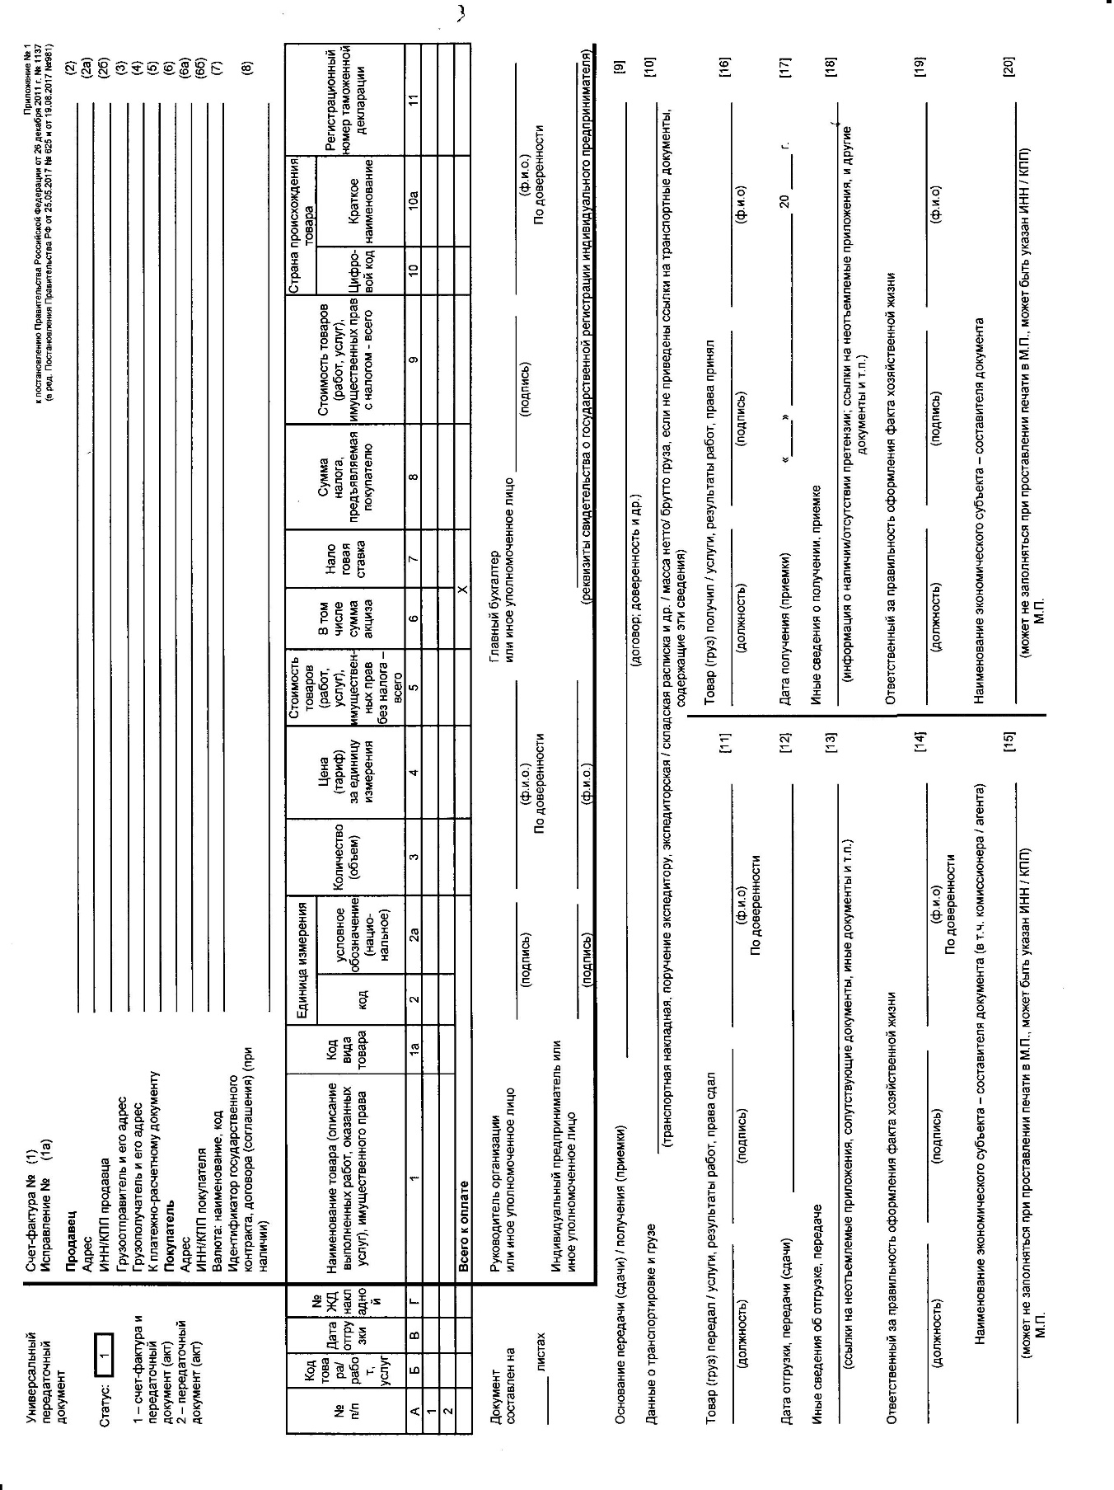

**Приложение №2**

**к договору №____ от _______года**

Форма «Универсальный корректировочный документ»

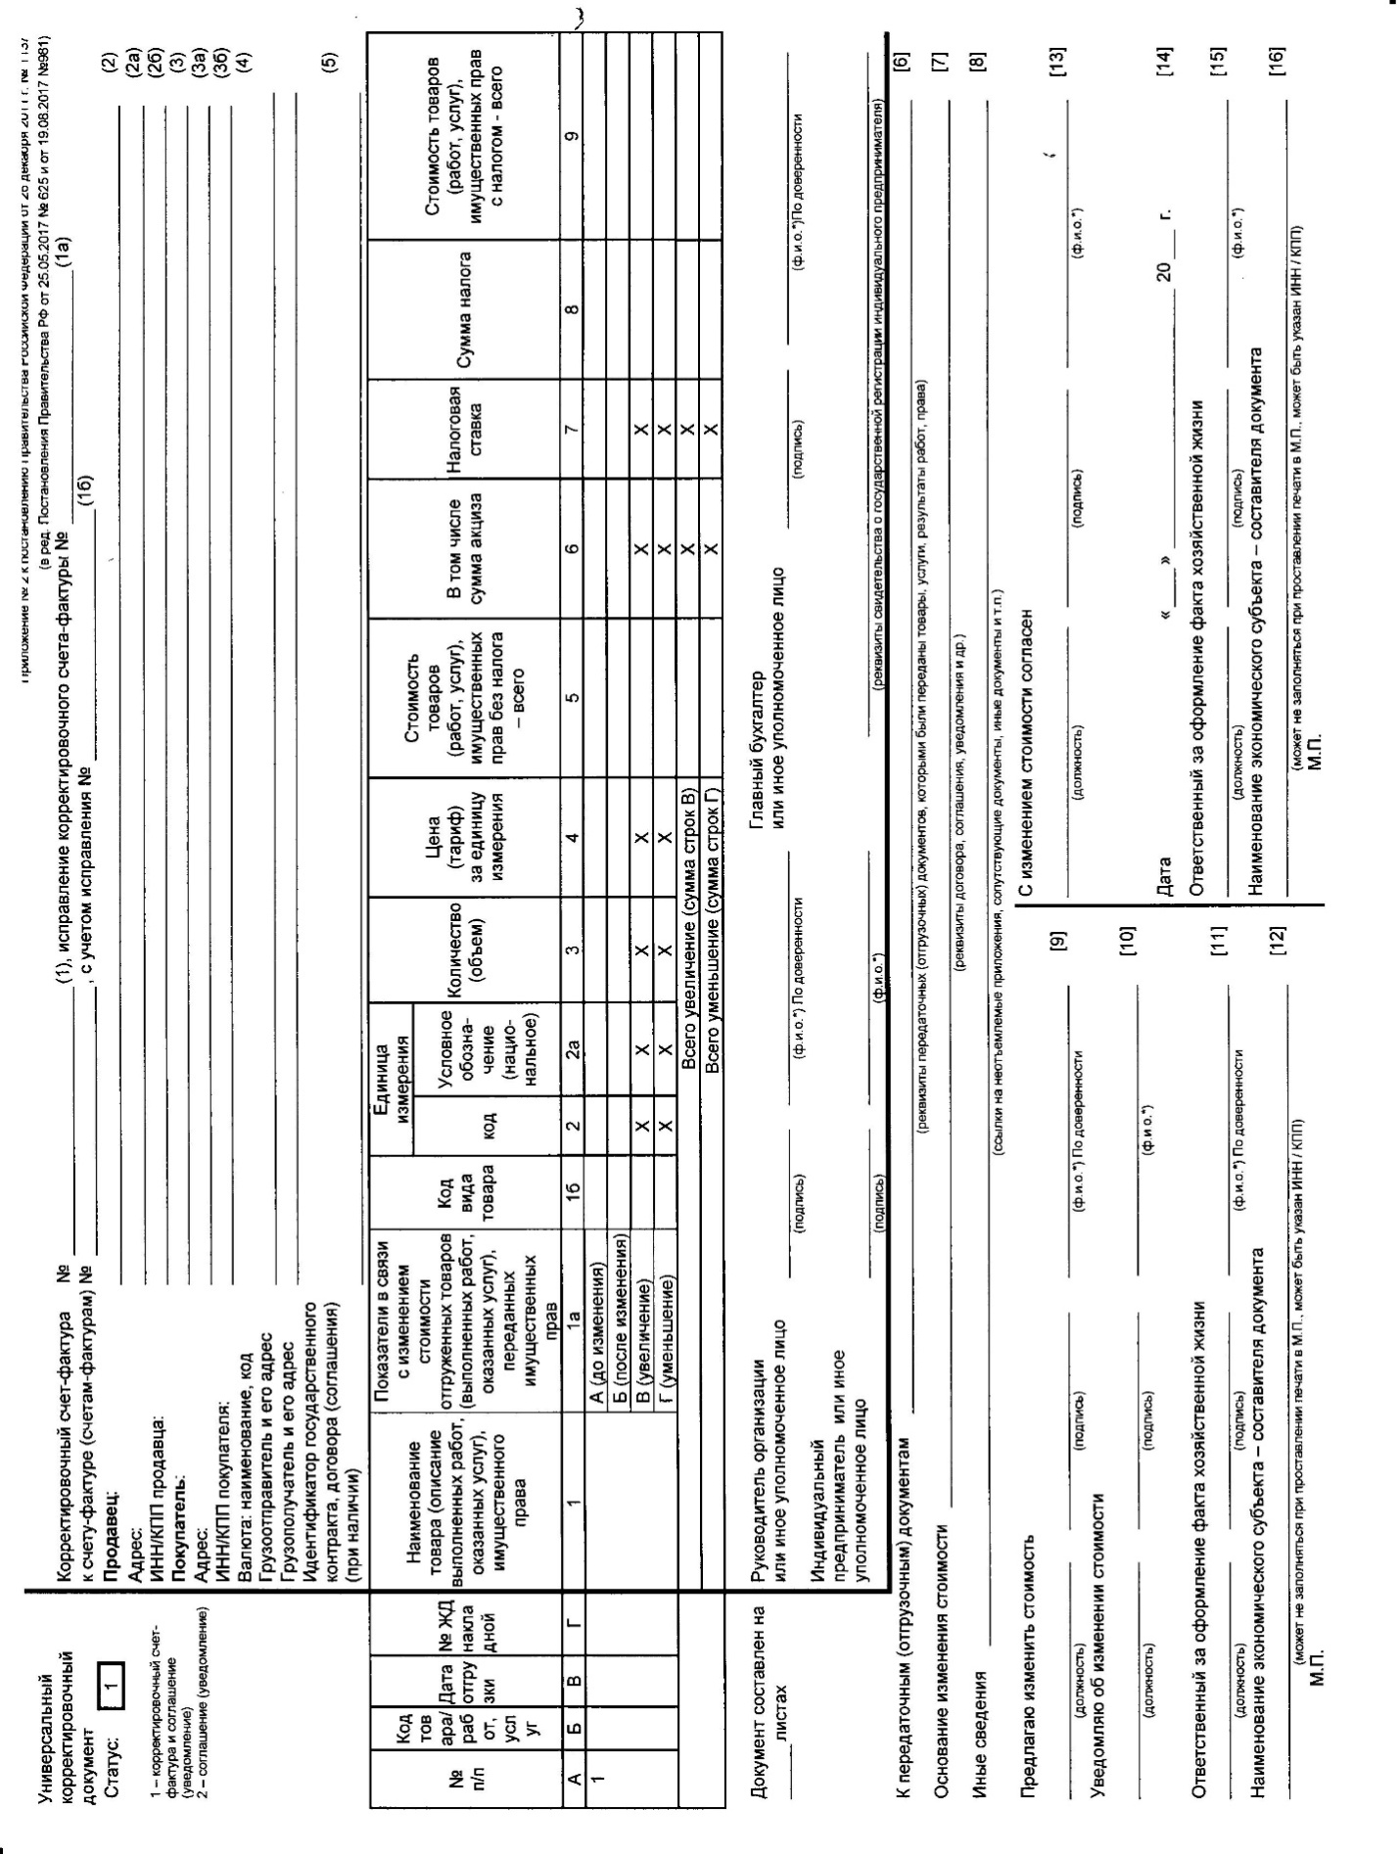

**Приложение №3**

**к договору №____ от _______года**

**ПРОТОКОЛ**

**согласования количества и ассортимента Товара,**

**сроков поставки и порядка оплаты на 2024-2025 год**

**п. Татарский ключ _______«___» ______ 2024 г.**

**________________________________,** именуемое в дальнейшем **«Поставщик»,** в лице**____________________________________________,** действующего на основании **_________________________________**, с одной стороны, и Муниципальное унитарное предприятие жилищно-коммунального хозяйства «Теплоэнергетический комплекс «Ключевской» муниципального образования сельского поселения «Ключевское»**,**именуемое в дальнейшем **«Покупатель»,** в лице директора Федотовой Ольги Ивановны**,** действующего на основании Устава, с другой стороны, совместно в дальнейшем именуемые «Стороны», заключили настоящий протокол о нижеследующем:

1.В период с даты заключения договора года по 31.12.2024 года Покупатель обязуется принять, а Поставщик обязуется отгрузить 500 тонн угля (Товара) марки **ДР** на условиях **Ex-Works.**

Поставляемый уголь соответствует ГОСТ 32352-2013.

2. Отгружаемый уголь имеет показатели качества и поставляется по цене в соответствии с приведенной ниже таблицей:

|  |  |
| --- | --- |
| Разрез | ___________ |
| Марка угля |  |
| Размер кусков, мм |  |
| Низшая теплота сгорания рабочего топлива (Qir), ккал/кг средняя: |  |
| Общая влага в рабочем состоянии топлива (Wtr), % средняя:  не более: |  |
| Зольность угля в сухом состоянии (Air), % средняя:  не более: |  |
| Выход летучих веществ (Vdaf), средняя: % |  |
| Цена за тонну, рублей (без НДС) |  |

3. Отгрузка угля осуществляется при условии выполнения Покупателем обязательств в соответствии с п. 5.3, п. 5.4 Договора № ____от ________года.

4. Грузополучатель: Муниципальное унитарное предприятие жилищно-коммунального хозяйства «Теплоэнергетический комплекс «Ключевской» муниципального образования сельского поселения «Ключевское»

Адрес грузополучателя: 671312, Республика Бурятия, Заиграевский район, п. Татарский ключ, ул. Спортивная, дом 11, офис 1

5. Настоящее приложение составлено в двух экземплярах, имеющих равную юридическую силу, по одному для каждой из сторон и является неотъемлемой частью договора № _______от _________года.

|  |  |
| --- | --- |
| **____________________ /_____________/**  **М.П.** | **Директор**  **______________________/О.И. Федотова/**  **М.П.** |

6. Подписи и печати Сторон: